单例模式，使用单例模式可以保证为一个类只生成唯一的实例对象，也就是说，在整个类程序空间，该类只存在一个实例对象。

例子：不同对象分别赋值输出

（将对象变成静态对象，提供一个全局的静态方法：使用同步方法）（双检锁）

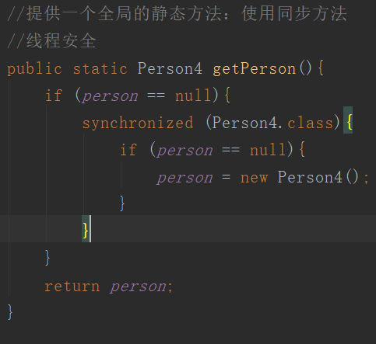

若第一二进入均为null，还有序列化，只能允许一个进行完后再进行第二个，所以保证了线程安全

getPerson方法

第二个

第一个